GRŠKI SVET BOGOV

Grki so častili več bogov ob različnih priložnostih. Ker so verovali v več bogov jim pravimo politeisti.
Bogovom so pripisovali človeške lastnosti naprimer šepavi Hefajst, vzvišeni Zevs, ljubosumna Hera, itd. Ti bogovi so se med seboj prepirali, ženili, sodelovali - prav tako kot navadni smrtniki. Nesmrtnost, nadnaravna moč in večna mladost so bile tiste lastnosti, ki so jih ločevale od navadnih smrtnikov.
Najpomembnejših praznikov so se udeleževali vsi ljudje, saj so bili to uradni prazniki. Poleg verskih obredov so se v teh dneh odvijale še mnoge druge dejavnosti (različne igre, predstave, literarna in atletska tekmovanja,...). Prireditev so se lahko udeleževali tako moški kot ženske in iz različnih družbenih slojev.
Najbolj znano tako praznovanje so bile olimpijske igre.
Ime so dobile po mestu Olimpija na grškem polotoku Peloponezu, kjer je bila skupina templjev in tekmovališč. Vsaka štiri leta so tam prirejali igre, ki so se začele z verskim slavjem, ki je trajalo sedem dni.
Otvorili so ga z obredi, ki so bili posvečeni najvišjemu grškemu bogu Zevsu. To ni bil samo verski dogodek, saj so prišli tudi razni trgovci in prodajalci in med igrami so vojne prenehale.

Grki so imeli tudi mit o nastanku bogov - teogonijo.
V začetku vsega je bil Kaos - neskončni brezoblični prostor, zavit v meglo. Iz njega so nastali Gaja (Zemlja), Tartar (temno brezno pod zemljo) in Eros (Ljubezen) kot ustvarjajoča in oblikujoča moč.

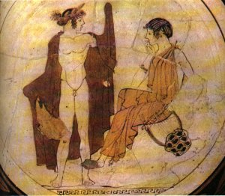

Potem je Gaja iz same sebe rodila Urana (Uranos - Nebo) in Ponta (Pontos - Morje). Po združitvi z Uranom je rodila Titane: šest moških (Titani) in šest ženskih velikanov (Titanide), orjaške enooke Kiklope in storoke velikane Hekatonhejre.
Štirje Titani so se oženili s svojimi sestrami Titankami; ti štirje pari so bili:
- Okean, praveletok in svetovni veletok (morje), ki po antičnem pojmovanju obdaja od vseh strani zemeljsko poluto in njegov žena Tetida.
Po Heziodu izvira iz njunega zakona tri tisoč rek in studencev in prav toliko morij; Okean je začetek in izhodišče vseh voda na zemlji in pod zemljo.
- Kojos in Fojba, ki sta rodila Leto (mater Apolona in Artemide) in Asterijo (boginjo zvezd in mater boginje noči Hekato)
- Hiperion in Teja sta imela otroke Helija (Sonce), Seleno (Mesec) in Eos (Zora).
- Kronos in Rea sta v grški mitologiji najpomembnejši titanski par, saj sta prastarša olimpijskih bogov: Zevsa, Hada, Pozejdona in Here.

AFRODITA
Grška boginje ljubezni in lepote; rodila se je iz morske pene.
Njen mož je bil Hefajst, ki pa ga je pogosto varala tako z bogovi kot z navadnimi smrtniki. Njej je pripadlo zlato jabolko, ki ji ga je prisodil Paris kot "najlepši" (poleg nje sta se za ta ta naslov potegovali še Hera in Atena).

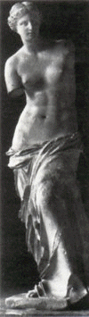

APOLON
Zevsov sin. Njegova sestra dvojčica je boginja lova Artemida.
Apolon je bil bog prerokovanja in vedeževanja. Apolon je v stari Grčiji poosebljal grškega duha, lepoto, mladost in napredek.

ARES
Sin Zevsa in Here. Bil je bog vojne, nasilen in napadalen, ljubil je poboje in spopade. Zato ni bil preveč pri srcu niti bogovom niti ljudem. Njegova ptica je jastreb, žival pa pes.

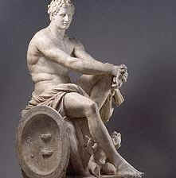

ARTEMIDA
Grška boginja lova, Apolonova sestra dvojčica. Njeno orožje so bile puščice, s katerimi je natančno zadela ali človeka ali žival.

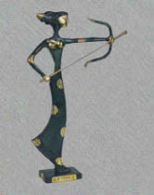

ASKLEPIJ
Sin boga Apolona. Vzgajal ga je Kentaver Hiron, ki ga je tudi naučil pripravljati zdravilna zelišča in izdelovati zdravila. Znal je tudi oživljati mrtve. Tega se je zbal bog podzemlja Had, zato se je v strahu, da bo ostal brez podložnikov, pritožil Zevsu in ta je Asklepija ubil s strelo.
Znano je bilo Asklepijevo svetišče v Epidavru, kamor so prihajali ljudje iskat nasvetov za zdravje; Asklepij se jim je prikazoval v sanjah in jim razkrival, kaj jim bo pomagalo k ozdravitvi. Asklepijev znak je bila kača.

ATENA
Grška boginja modrosti in umetnosti; rodila se je iz Zevsove glave, s čelado na glavi in oborožena.
Postala je zavetnica Atike, ker je prebivalcem podarila oljko.
Atena je bila tudi boginja vojne - kot tako so jo Grki častili v oklepu, z egido, z zlatim kopjem in ščitom.
Njena znaka sta ščit z Meduzino glavo in čelada, njena žival je sova;
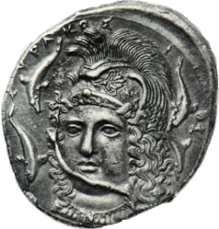

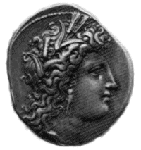DEMETRA
Kronosova in Reina hči, grška boginja rodovitnosti in poljedelstva. Ko se je rodila, jo je Kronos kot ostale svoje otroke požrl. Osvobodil jo je šele Zevs. Njuno hčerko Perzefono je ugrabil Had in jo odvedel v podzemlje. Demetra je dosegla, da je Perzefona četrtino leta prebila v podzemlju pri Hadu, ki se je z njo oženil, preostali del pa na zemlji. Ko je bila Perzefona ločena od nje, je Demetra zemlji odvzela rodovitnost, ko pa se je vrnila, je na zemlji vzcvetela pomlad.
Demetri v čast so imeli posebne obrede - evelzinske misterije.

DIONIZ
Dioniz je bil sin Zevsa in Semele. Bil je bog vina. Njegov znak je tirs - palica, ki je imela na vrhu borov storž, žival pa panter oziroma leopard.

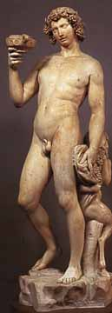

Zgodba o njegovem rojstvu je zelo nenavadna. Hera je bila, kot vedno v takih primerih, ljubosumna na moževo ljubico Semelo, ki je pričakovala Zevsovega otroka. Zato jo je nagovorila, naj si ogleda Zevsa v vsej njegovi mogočnosti. Zevs Semeli ni mogel odbiti prošnje in se ji je razkril v božanski podobi. Semela je pri tem zgorela in Zevsu je komaj uspelo iz njenega trebuha rešiti še nerojenega otroka. Da bi lahko do konca zrasel, ga je Zevs za tri mesece skril v svoje stegno, tako da se je lahko rodil ob pravem času. Nato je skrb zanj prevzel Hermes, ki ga je predal Semelini sestri Ino in njenemu možu. Ko je Hera to izvedela, ju je udarila z blaznostjo, tako da je mali Dioniz moral spet bežati. Nato so skrb zanj prevzele Nimfe.
Ko je odrasel, je ljudem prinesel vinsko trto in jih naučil pridelovati vino. Ljudje so ga zato začeli častiti, nekateri pa so se njegovemu kultu uprli. Zagrizene nasprotnike je znal Dioniz kruto kaznovati.
Čaščenje Dioniza kot boga vina se je razširilo po celi Grčiji. Grki so ga imeli tudi za zaščitnika sadja, vrtov in grmovja, ki je dajal svežino in sočnost.
Dioniz je bil tudi zavetnik tragedije in komedije, ki sta se razvili iz Dionizovega kulta.
Kasneje je dobil podobo boga veseljačenja in vina, obkroženega s Satiri, 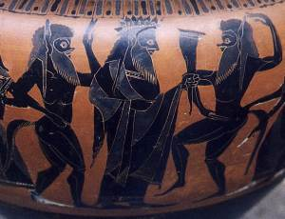Sileni in bakhantkami.

EOL (AJOL)
Pri Grkih vladar vetrov
EOS Grška boginja jutranje zarje. Grki so si jo predstavljali kot krasotico, ki vsako jutro prihaja iz Okeana, da ljudem prinese svetlobo novega dne. Prav posebej je niso častili.
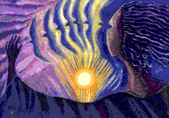

ERATO
Ena od Muz, zavetnica ljubezenske poezije. Hčerka vladarja bogov Zevsa in boginje spomina Mnemozine.

ERINIJE
Boginje maščevanja, spadajo med božanstva podzemlja. Bile so služabnice Hada in Perzefone. Njihova naloga je bila kaznovati zločince in vse, ki so motili javni red. Pravičnim se jih ni bilo treba bati, vendar so bile kljub temu med bogovi in ljudmi nepriljubljene.

ERIDA
Grška boginja prepira, osovražena tako pri ljudeh kot pri bogovih. Bila je Aresova sestra. Njeno vrženo zlato jabolko z napisom "najlepša" je povzročilo spor med Ateno, Hero in Afrodito; spor je razsodil trojanski kraljevič Paris, ki je za plačilo prejel ljubezen najlepše ženske na svetu, kar je kasneje pripeljalo do deset let trajajoče trojanske vojne.
EROS
Grški bog ljubezni, sin Afrodite. Zgodba pravi, da ga je Zevs, zavedajoč se moči ljubezni, ki so jo prinašale Erosove puščice in ki se ji nihče ni mogel upirati, hotel že ob rojstvu ubiti. Njegova mati Afrodita ga je zato skrila globoko v gozd, kjer sta zanj skrbeli dve levinji. Ko se je kot mil, dober in lep mladenič vrnil na Olimp, so ga bogovi veseli sprejeli medse in postal je Afroditin pomočnik.
Največkrat je upodobljen kot prelep mladenič z zlatimi krili in puščicami, ki so tistemu, ki so ga zadele, prinesle neustavljivo ljubezen; poročil se je s Psihe.
Starejši miti pa pripovedujejo o tem, da je bil Eros gonilna ustvarjalna in vladajoča sila, ki je nastala iz prvotnega Kaosa.

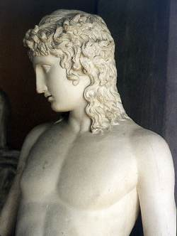

EVTERPA
Ena od Muz, zavetnica instrumentalne glasbe. Je hčerka Zevsa in Mnemozine.
FAETON (FAETONT)
Sin boga sonca Helija. Ko je vozil očetov sončni voz in so mu konji ušli z vajeti, ga je Zevs pokončal s strelo.

GIGANTI
Velikani, sinovi boginje zemlje Gaje , rojeni iz kapljic krvi Urana, boga neba. Ker niso priznavali oblasti vrhovnega boga Zevsa, so napadli Olimp. Pri tem jim je pomagal Prometej. Pri obrambi gore bogov je pomagal Herakles, Zevs pa je v Gigante treščil strelo. V boju so sodelovali tudi nekateri drugi bogovi z Olimpa. Preživele Gigante so zaprli v globine zemlje.
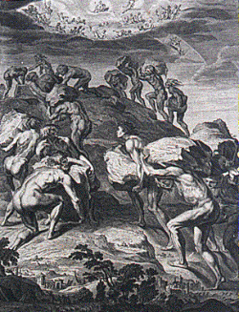

HAD
Grški vladar podzemlja; Kronosov in Rein sin. Tako kot vse potomce je tudi Hada Kronos požrl in osvobodil ga je šele Zevs. Po zmagi nad Kronosom so si oblast nad svetom razdelili Zevs, Pozejdon in Had, ki mu je pripadla oblast nad podzemnim svetom. Tja nikoli ni prodrla sončna svetloba, tja smrtniki niso imeli vstopa. Bil je mož Perzefone, ki jo je bil ugrabil materi Demetri.
Had je bil eden od najstarejših grških bogov. Na glavi je nosil čelado, zato je bil neviden. Dobil je tudi ime Pluton (delilec bogastva, ki je izviralo iz globin zemlje).

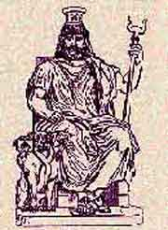

HEFAJST
Grški bog ognja in kovač; božji orožar. Bil je sin Zevsa in njegove žene Here. Živel je pod vulkani in koval orodje in orožje junakom in bogovom; ena od njegovih umetnin je bila tudi Pandora; skupaj s pomočniki je prikoval na Kavkaz Prometeja.
Hefajst je bil grd in šepav, zato ga je po eni verziji mati Hera vrgla z Olimpa. Druga zgodba pravi, da ga je z Olimpa vrgel Zevs, ker se je v nekem sporu postavil na Herino stran. Njegova žena Afrodita ga je varala z bogom vojne Aresom, zato jo je osmešil pred vsemi bogovi Olimpa.
Kasneje so pravili, da je Hefajst živel pod ognjeniki in tam koval orožje in orodje za bogove in junake.

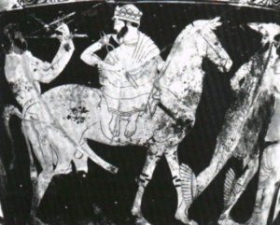

HELIOS (HELIJ)
Grški bog sonca. Stanoval je na vzhodni obali Okeana in se je vsak dan povzpel z zlatim sončnim vozom, v katerega so bili vpreženi krilati konji, na nebo in potoval preko nebeškega svoda.
Čelo mu je krasil venec sončnih žarkov; vsak dan se je s svojim vozom vozil po nebu; z enim pogledom je mogel videti celo zemljo. Olimp je obveščal o dogodkih na zemlji. Njegov sin Faeton si je želel peljati očetov sončni voz in se je pri tem ubil. Enačili so ga z Apolonom.
Rodoški kolos, eno od sedmerih čudes antičnega sveta, ki je označeval vhod v rodoško pristanišče, je prikazoval prav Helija.
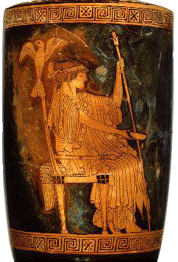HERA
Hči Kronosa in Ree, Zevsova žena in sestra. Po značaju je bila ljubosumna in prepirljiva, predvsem zato, ker jo je mož Zevs varal z mnogimi boginjami in tudi umrljivimi ženami. Svoje tekmice in njihove otroke je neusmiljeno preganjala. Kljub mnogim prepirom pa sta se Zevs in Hera tudi znala pobotati. Njuni otroci so Hefajst in Ares, Ejlejtija (boginja materinstva) in Heba (boginja večne mladosti).
Med boginjami na Olimpu je bila Hera edina poročena in je zato uživala posebno spoštovanje. Bila je zaščitnica žena in zakona. Skrbela je za svetost in nerazdružljivost zakonske zveze.
Hero so upodabljali z žezlom in diademom, včasih je imela glavo zastrto s tančico. Njeno orožje so bile megle, grom in nevihte, njena sveta žival je bil pav.
Hero so častili v vsem grškem svetu. Veličastne templje so ji postavili v Pozejdoniji (rimski Paestum) - grški koloniji v južni Italiji, v Olimpiji,...

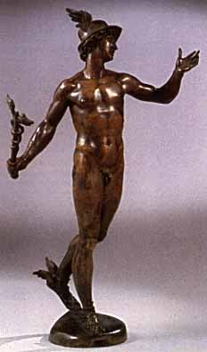HERMES
Eden od Zevsovih sinov. V stari Grčiji je bil odposlanec in glasnik bogov z Olimpa; tudi bog trgovcev in trgovine. Po značaju je bil pameten, zvit, premeten, včasih tudi goljufiv. Bil je tisti, ki je spremljal mrtve v podzemni svet. Po nekaterih virih mu pripisujejo izum lire; njegovi znaki so popotni klobuk, krilati čevlji in kaducej - glasniška palica.

HESTIJA
Hči Kronosa in Ree. Tudi njo je Kronos v strahu za vladarski prestol požrl in osvobodil jo je šele Zevs, ki je prevzel oblast nad svetom in na Olimp povabil tudi Hestijo.
Bila je boginja domačega ognjišča, ogenj je bil tudi njen simbol. Rimljani so jo častilo kot Vesto.
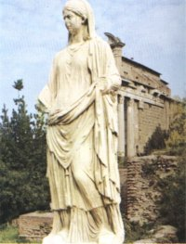

IRIDA (IRIS)
Boginja mavrice. Bila je Herina služabnica in zaupnica. Kot mavrica predstavlja most med nebom in zemljo - kot prelepo krilato dekle z glasniško palico..

POZEJDON Pozejdonova žena je bila Amfitrita, s katero je imel sina Tritona, ki je imel zgornji del telesa človeški, spodnji pa ribji. Pozejdon je imel mnogo zvez tudi z boginjami (Gaja, Demetra) in celo pošastmi (Meduza).
Pozejdonovo orožje je bil trizob, njemu posvečeni živali pa sta konj in delfin.
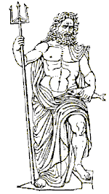

ZEVS
Zevs je bil v grški mitologiji vladar bogov in ljudi. Veliki grški pesnik Homer ga imenuje prvega med bogovi in najvišjega vladarja smrtnikov. Načeloval je bogovom na Olimpu, gori grških bogov. Zevs je bil najmlajši sin Kronosa in Ree.
Volja vladarja bogov se je izražala v nevihtah (njegovo orožje je strela), ptičjem letu (njegova ptica je orel) in sanjah, razodeval pa se je tudi v šumenju hrastov v posvečenem gaju.
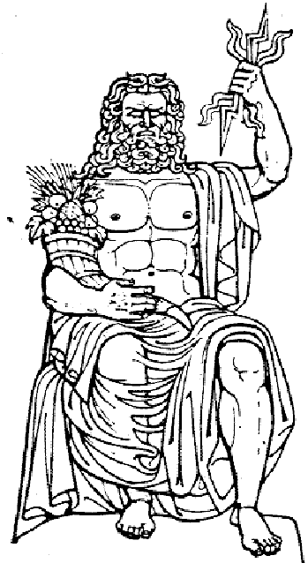

VIRI:
http://ro.zrsss.si/projekti/medanticnimibogovi/pozejd/pozejd.htm
http://www.svarog.org/mitologija/grska_mitologija/
http://www.s-3gim.mb.edus.si/timko1/Antika/7skupina/Trsar%20Aljaz/GR%8aKI%20BOGOVI%20IN%20PANTEON.htm
http://sio.edus.si/stroke/Zgodovina/Med%20anticnimi%20bogovi/apolon/apolon.htm

